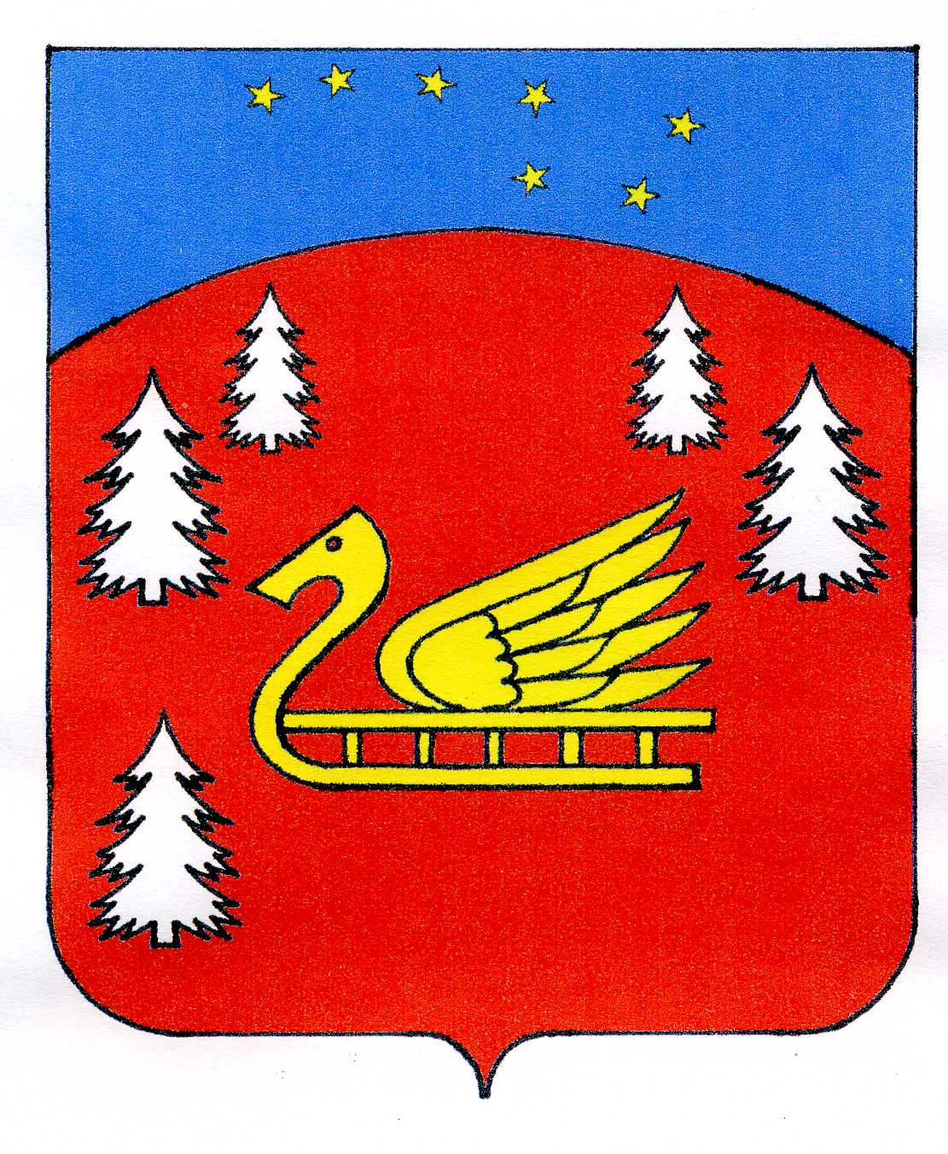
Администрация
муниципального образования Красноозерное сельское поселение
муниципального образования Приозерский муниципальный район
Ленинградской области.

П О С Т А Н О В Л Е Н ИЕ

от «18» августа 2022 года № 264
Об утверждении административного регламента по предоставлению муниципальной услуги «Выдача разрешения (ордера) на производство земляных работ на территории муниципального образования Красноозерное сельское поселения Приозерского муниципального района Ленинградской области»

В соответствии с Федеральным законом от 27.07.2010 № 210-ФЗ «Об организации предоставления государственных и муниципальных услуг», Федеральным законом от 06 октября 2003 года № 131-ФЗ «Об общих принципах организации местного самоуправления в Российской Федерации», постановлением Правительства Ленинградской области от 30.06.2010 № 156 «О формировании и ведении Реестра государственных и муниципальных услуг (функций) Ленинградской области и портала государственных и муниципальных услуг (функций) Ленинградской области», постановлением администрации МО Красноозерное сельское поселение от 15 июня 2021 года №169 «О порядке разработки и утверждения административных регламентов предоставления муниципальных услуг администрацией муниципального образования Красноозерное сельское поселение муниципального образования Приозерский муниципальный район Ленинградской области», администрация МО Красноозерное сельское поселение ПОСТАНОВЛЯЕТ:
1. Утвердить административный регламент по предоставлению администрацией Красноозерное сельского поселения Приозерского муниципального района Ленинградской области муниципальной услуги «Выдача разрешения (ордера) на производство земляных работ на территории муниципального образования Красноозерное сельское поселения Приозерского муниципального района Ленинградской области» (Приложение).
2. Настоящее постановление подлежит опубликованию в средствах массовой информации и на сайте администрации муниципального образования Красноозерное сельское поселение муниципального образования Приозерский муниципальный район Ленинградской области.
3. Контроль за исполнением настоящего постановления оставляю за собой

Глава администрации А.В. Рыбак

Исп: Копецкий А.В.8 (81379)-67-493
Разослано: в дело -2, прокуратура- 1

